「契約」について考えよう
年 組 名前（ ）
リュックサックを買った後に、他の店でもっと使いやすそうなものを、同じ価格で売っているのを見つけました。そこで、買った店に返品して、買い直そうと思いました。
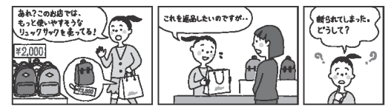
１．お店に返品を断られた理由を考えよう。

２．買い物での失敗例を思い出してみよう。 ※あてはまるものに〇を
（ ）買い物でお金が足りなくなった。
（ ）買った後、同じようなものを持っていることに気がついた。
（ ）通信販売で洋服を買ったら、サイズが合わなかった。
その他

なぜ、買い物で失敗をしたのか、理由を考えよう。

３．日常生活で商品を買うことは、売買契約となります。契約をするときに、気を付けることをあげてみよう。

４．物やお金を計画的に使うには、どうすればよいか考えよう。

